18.05.2020
Тема. Повторение. Лексика и фразеология.
Задания:
- Ответить устно на вопросы (стр.191 учебника).
- Вспомнить основные изученные правила и выполнить устно упр.483.
- Домашнеее задание. Упр. 484 (письм)

19.05.2020
Тема. Повторение. Морфемика. Словообразование.
Справочный материал
Словообразование – один из важнейших разделов русского языка и один из важнейших источников пополнения словарного запаса.
Многие орфографические правила опираются на словообразование. Поэтому, чтобы понять смысл, суть правил, надо хорошо знать состав слова, его строение, находить морфемы и точно определять границы между ними.

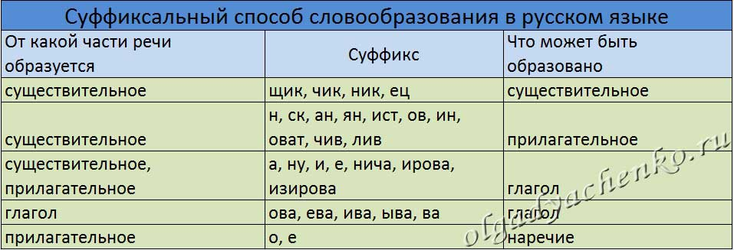
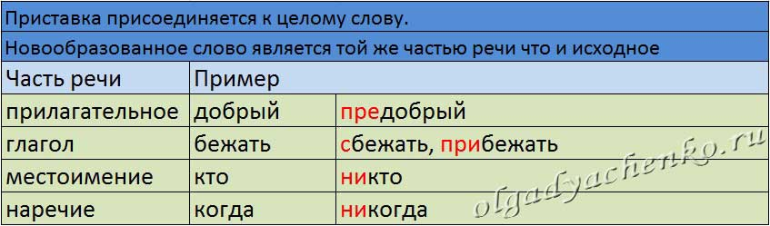

Бессуфиксный способ образования слов
Еще называют способом с нулевым суффиксом или нулевой суффиксацией. Слова, образованные при помощи отсечения значимых суффиксов при неизменном основном слове. При таком способе часто происходит перенос ударения в новообразованном слове, чередование или изменение конечной согласной основы.
Примеры: глубокий — глубь, синий — синь, тихий — тишь, подъезжать — подъезд, театральный — театрал.
Сложение
Способ образования при помощи объединения двух и более частей или слов целиком. Существует несколько видов сложения:
С помощью соединительных согласных о/е (зверолов, птицеферма);
Сложение основ вместе с добавлением суффиксов (новогодний, молодогвардеец); Сложение основ без соединительных согласных с использованием дефиса (плащ-палатка, диван-кровать);
Сокращение слов или аббревиация. Когда все или одна из основ используются в сокращенном виде (замдиректора, колхоз, вуз);
Переход из одной части речи в другую
Когда само слово не меняется, а меняется его роль в предложении.
Примеры:
Рабочий вид. - Молодой рабочий.
В первом случае слово «рабочий» прилагательное, а во втором – существительное.

Задания:
- Ответить устно на вопросы учебника в пар. 80 на стр.192.
- Выполнить в тетради упр.485.
- Упр.488(устно).
Домашнее задание. Упр.489 (списать, расставляя пропущенные запятые)

21.05.2020
Тема. Повторение. Орфография. Использование орфографических словарей и справочников по правописанию для решения орфографических и пунктуационных проблем
Задания:
- Ответить устно на вопросы учебника в пар. 82 на стр.196.
- Выполнить в тетради упр.501.
- Упр.502(устно).
Домашнее задание. Упр.503 (письм.)

23.05.2020
Тема. Повторение.
Синтаксис. Пунктуация. Оценивание правильности, коммуникативных качеств и эффективности речи
Задания:
- Ответить устно на вопросы учебника в пар. 83 на стр.198-199.
- Выполнить в тетради упр.504, 505.
- Упр.509(устно).
Домашнее задание. Упр.506 (устно.)

